Laboratoř ROTAN oddělení Progresivních strukturních materiálů si Vás dovoluje pozvat na workshop zaměřený na

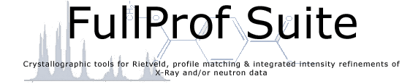
volně šiřitelný program pro zpřesňování krystalových struktur z difrakčních dat Rietveldovou metodou, který se uskuteční

v pátek 19. 2. 2016 v době od 10:00 do 15:00
v seminární místnosti č. 117 (1. patro)
v budově Fyzikálního ústavu AV ČR v.v.i., Na Slovance 2, Praha 8.

Workshop povede František Laufek z oddělení Progresivních strukturních materiálů, autor mnoha publikací zaměřených na určování struktury krystalických látek z práškových difrakčních záznamů.

Předběžný program:

10:00 – 10:45 Úvod do Rietveldovy metody*
10:45 – 11:00 Instalace programu z rozdaných flash disků**
11:00 – 12:00 Úvod do programu FullProf
12:00 – 13:00 Přestávka na oběd
13:00 – 15:00 Zpřesňování struktur, kvantitativní fázová analýza, diskuze
Vzhledem k omezené kapacitě prosíme zájemce o registraci do 12. 2. 2016 na e-mailové adrese laufek@fzu.cz. Notebooky s sebou.

Poznámky:

* Souhrnná přednáška s úvodem do dané problematiky určená začátečníkům a mírně pokročilým. Není nezbytně nutná pro další program workshopu.
** Program běží na Windows 7, 8 a 10 (alternativně starší verze i na Win XP). Existují i verze pro Linux, ale ty nebudou součástí workshopu.

